 |  | Informe de Pasivos Contingentes
No aplica
Bajo protesta de decir verdad declaramos que los Estados Financieros y sus Notas son razonablemente correctos y responsabilidad del emisor
L.E.F. Minerva Reyes Bello |  |  |  |  | C.P. Verónica Aragón Lima
Dirección General |  |  |  |  | Encargada de la Jefatura de Administración y Finanzas

Notas a los Estados Financieros

a) NOTAS DE DESGLOSE
I) | Notas al Estado de Situación Financiera
Activo
Efectivo y Equivalentes, Bancos
El rubro de bancos se encuentra integrada por 5 cuentas bancarias, una empleada para gastos de operación, otra para pago de nómina y becas, una más para ingresos y gastos del Centro Regional de Alto Rendimiento, y dos cuentas de recurso federal ante la Comisión Nacional del Deporte para operar los programas que se acuerdan mediante convenio con tal instancia.
Derechos a Recibir Efectivo y Equivalentes y Bienes o Servicios a Recibir
Deudores Diversos
El monte de $376.340 se compone por deudores bajo el concepto de gastos de operación, los cuales serán recuperados en el mes de agosto del presente año, asi como de apoyos otorgados a deportistas e instancias deportivas, los cuales su recuperación se hará en los próximos tres meses.
Bienes Inmuebles:
El valor del inmueble propiedad del Instituto del Deporte tiene un valor de $4'560,940, y corresponde al inmueble que ocupan las oficinas de la dependencia
Bienes Muebles:
Este rubro está compuesto de la siguiente forma:
 | Descripción |  | Importe
 | Equipo de Computo |  | 913,428
 | Equipo Deportivo |  | 4,983,738
 | Equipo Médico |  | 414,270
 | Equipo de Audio |  | 158,975
 | Mobiliario y Equipo |  | 312,140
 | Mobiliario y Equipo de Villas |  | 556,807
 | Equi´po de Transporte |  | 1,397,233
 | Mobiliario y Equipo de Logistica |  | 40,430
 | Maquinaria Industrial |  | 126,672
 | Equipo de Trabajo |  | 40,387
Pasivo
Proveedores:
El rubro de proveedores está compuesto por los conceptos de arrendamiento de transporte, compra de uniformes oficiales, material deportivo, hospedaje y alimentación de selectivos estatales que participaron en Olimpiada Infantil y Juvenil 2015, así como impresiones de las actividades institucionales que realiza el Instituto del Deporte de Tlaxcala, los cuales ascienden a la cantidad de $138,691 y serán pagados a más tardar en el mes de diciembre de 2015.
Acreedores Diversos:
El rubro de acreedores está compuesto por los conceptos de deducción del 5% al Millar, lo correspondiente al sindicato 7 de mayo y reembolso de gastos al deportistas y pago de pensión alimenticia, estos serán liquidados el mes de julio de 2015 y ascienden a un monto de $18,949.
Impuestos por pagar: |  |  | 71,771
II) | Notas al Estado de Actividades
Ingresos de Gestión
Participaciones Estatales |  |  | 12,244,160
 | Corresponde al monto recibido por parte de la Secretaría de Finanzas al mes de Junio del presente año.
Convenios |  |  | 1,359,025
 | Calidad para el Deporte |  | 843,400
 | Centros Estatales de Información y Documentación |  | 515,625
Derechos |  |  | 155,064
 | Corresponde a los ingresos por el uso de instalaciones del Centro Regional de Alto Rendimiento.
Gastos y Otras Pérdidas:
Servicios Personales |  |  |  | 5,229,563
Materiales y Suministros |  |  |  | 1,604,882
Servicios Generales |  |  |  | 4,724,295
Transferencias |  |  |  | 1,028,947
 | Ayudas Sociales a Personas |  | 113,955
 | Becas y Otras Ayudas para Capacitación |  | 169,392
 | Ayudas Sociales a Instituciones sin Fines de Lucro |  | 745,600
Se otorgan apoyo económico a deportistas destacados y asociaciones deportivas, así como becas a deportistas cuyos resultados en Olimpiada Nacional son satisfactorios y puedan continuar con su desarrollo deportivo.
III) | Notas al Estado de Variación en la Hacienda Pública
Las variaciones en la Hacienda Pública se deben al resultado del ejercicio, así como de ejercicios anteriores
IV) | Notas al Estado de Flujos de Efectivo
Efectivo y equivalentes
 | El análisis de los saldos inicial y final que figuran en la última parte del Estado de Flujo de Efectivo en la cuenta de efectivo y equivalentes es como sigue:
 |  |  | 2015 | 2014
 | Efectivo en Bancos/Tesorería |  | 888,276 | 711,349
3 | Conciliación de los Flujos de Efectivo Netos de las Actividades de Operación y la cuenta de Ahorro/Desahorro antes de Rubros Extraordinarios.
 |  |  | 2015 | 2014
 | Ahorro/Desahorro antes de rubros Extraordinarios |  | 1,170,562 | -372,466
 | Movimientos de partidas (o rubros) que no afectan al efectivo.
 | Depreciación
 | Amortización
 | Incrementos en las provisiones
 | Incremento en inversiones producido por revaluación
 | Ganancia/pérdida en venta de propiedad, planta y equipo
 | Incremento en cuentas por cobrar
 | Partidas extraordinarias
V)  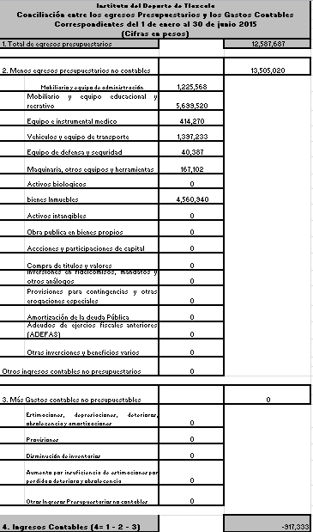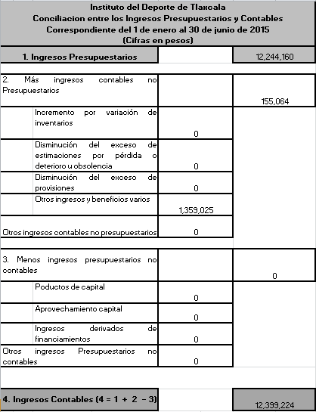 | Conciliación entre los ingresos presupuestarios y contables, así como entre los egresos presupuestarios y los gastos contables
b) NOTAS DE MEMORIA (CUENTAS DE ORDEN)
No aplica
c) NOTAS DE GESTIÓN ADMINISTRATIVA
Introducción
 | A continuación se explicará de forma breve las características del Instituto del Deporte en este ejercicio 2015, bajo las cuales ha operado.
Panorama Económico y Financiero
 | El techo presupuestal 2015, ha sido el mismo desde que la actual Administración inició, se ha realizado una administración austera para el mejor aprovechamiento del mismo y cumplir con las metas establecidas.
Se recibieron ampliaciones presupuestales para hacer frente a las obligaciones contraidas por la celebración de la Olimpiada Nacional 2015.

Y se realizó una disminución al presupuesto del 5%.

Autorización e Historia
a) | Fecha de creación del ente: | 14 de Diciembre de 2005
b) | Principales cambios en su estructura: Al inicio de esta Administración se anulan las subdirecciones en la dependencia como se venían manejando, siendo ahora Jefaturas de Departamento, se ha reducido la plantilla de personal al necesario.
Organización y Objeto Social
a) | Objeto social: Educación y Deporte
b) | Principal actividad: Promoción y práctica deportiva
c) | Ejercicio fiscal: 2015
d) | Régimen jurídico: Organismo Público Descentralizado con personalidad jurídica y Patrimonio Propio.
e) | Consideraciones fiscales del ente: Esta obligado a retener I.S.R.
f) | Estructura organizacional básica: Dirección General, Jefatura de Administración y Finanzas y Jefatura de Cultura Física y Deporte
Bases de preparación de los Estados Financieros
Se ha observado la normatividad emitida por la CONAC para la elaboración de la Cuenta Pública Armonizada
Políticas de Contabilidad Significativa
Se cancelan deudores diversos, quienes entregaron al 31 de diciembre la comprobación respectiva o realizaron el reintegro correspondiente
Posición en Moneda Extranjera y Protección por Riesgo Cambiario
No aplica
Reporte Analítico del Activo
Las adquisiciones realizadas son necesarias para la operatividad de la entidad, eficientando las funciones del personal que lo emplea.
Actualmente el patrimonio de la entidad asciende a la cantidad de $ 13'423,764
Fideicomisos, mandatos y Análogos
No aplica
Reporte de la recaudación
Los ingresos de 2015 fueron superiores a los de 2014, debido al mejoramiento del servicio del mismo.
Los recursos federales recibidos en 2015 fueron menores debido a la reestructuración de programas.
Información sobre la Deuda y el Reporte Analítico de la Deuda.
La entidad no cuenta con deuda pública.
Calificaciones otorgadas.
No aplica
Proceso de Mejora
Se continuará con la política de austeridad administrativa, para ofrecer mejor atención a los deportistas y figuras relacionadas con el mismo.
Se buscarán nuevas alternativas para la captación de recursos económicos o en especie que apoyen la realización de eventos masivos.
Partes relacionadas.
No aplica
Bajo protesta de decir verdad declaramos que los Estados Financieros y sus Notas son razonablemente correctos y responsabilidad del emisor
 |  | L.E.F. MINERVA REYES BELLO |  | C.P. VERONICA ARAGON LIMA
 |  | DIRECCION GENERAL |  | ENCARGADA DE LA JEFATURA DE AMINISTRACION Y FINANZAS

